- A tabela apresenta as quantidades, em toneladas, de papel, plástico e vidro recolhidas por uma empresa.
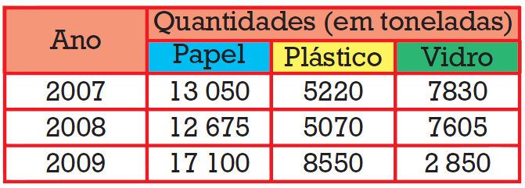
Qual dos gráficos seguintes pode representar a informação da tabela referente ao ano de 2008?
(A) (B)
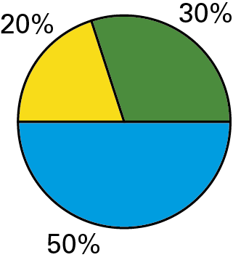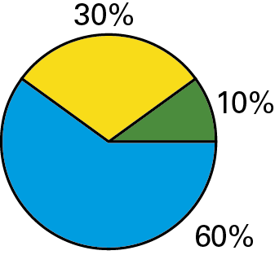
(C) (D)
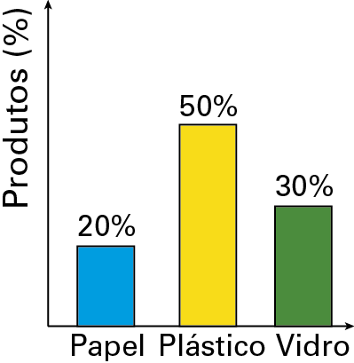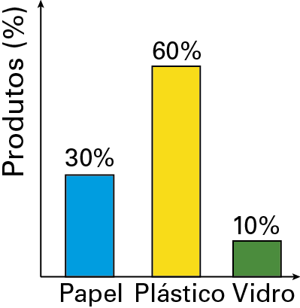

- O gráfico circular representa o resultado de um inquérito feito a 1200 alunos.
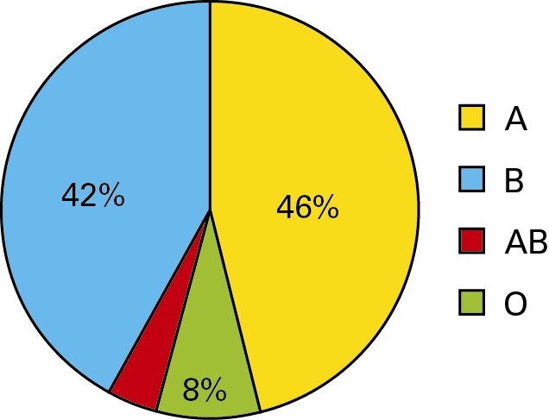
Quantos alunos são do grupo sanguíneo AB?
(A) 48 (B) 96 (C) 504 (D) 552

- Qual dos dados seguintes é classificado como quantitativo e contínuo?
(A) Altura (B) Número de irmãos
(C) Género (D) Nível na disciplina
- Para realizar um estudo sobre o tempo gasto, em segundos, por 40 atletas de um clube numa corrida de 100 m, registou-se o tempo gasto por 15 desses elementos.
Os resultados foram os seguintes:
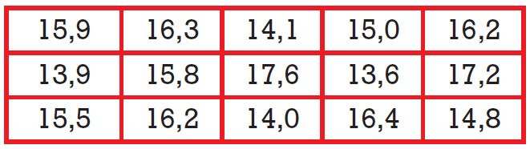
Qual é a amostra?
(A) Os 10 melhores tempos. (B) 15 atletas.
(C) 100 metros. (D) 40 atletas.

- Pretende-se saber a intenção de voto dos portugueses relativamente aos candidatos à Presidência da República.
Que estudo deve ser feito?
(A) Eleições. (B) Uma sondagem.
(C) Um estudo descritivo. (D) Um recenseamento.

- Dos 780 alunos de uma escola selecionaram-se 60 para responder a um inquérito sobre a disciplina preferida.
O inquérito foi realizado pelos alunos da turma 7.° B que organizaram os dados na tabela seguinte.
Disciplina preferida | Número de alunos
Matemática | 18
Ciências Naturais | 16
Física e Química | 8
Língua Portuguesa | 14
Outras | 4

6.1. Qual é a população em estudo?
(A) Os 780 alunos da escola.
(B) Os 60 alunos selecionados para o inquérito.
(C) As disciplinas.
(D) Os alunos que fizeram o inquérito.

6.2. Qual é a amostra em estudo?
(A) Os 780 alunos da escola.
(B) Os 60 alunos selecionados para o inquérito.
(C) As disciplinas.
(D) Os alunos que fizeram o inquérito.

- As distâncias, em km, dos alunos à escola estão representadas na tabela seguinte.
1,5 | 2 | 0,6 | 4,6 | 1,3
2,5 | 4 | 0,7 | 2 | 3,5
3,4 | 0,1 | 3 | 3,8 | 2,2
1,5 | 0,2 | 2,6 | 4 | 3,5

Representa estes dados na tabela seguinte de frequências absolutas e relativas.
Distância à escola (em km) | Frequência absoluta | Frequência relativa
Menos de 1 km
1 km ou mais e menos de 2 km
2 km ou mais e menos de 3 km
3 km ou mais e menos de 4 km
4 km ou mais e menos de 5 km
Total

Soluções

1. (A) 2. (A) 3. (A) 4. (B)
5. (B) 6.1. (A) 6.2. (B)
7.
Distância à escola (em km) | Frequência absoluta | Frequência relativa
Menos de 1 km | 4 | 0,2
1 km ou mais e menos de 2 km | 3 | 0,15
2 km ou mais e menos de 3 km | 5 | 0,25
3 km ou mais e menos de 4 km | 5 | 0,25
4 km ou mais e menos de 5 km | 3 | 0,15
Total | 20 | 1

